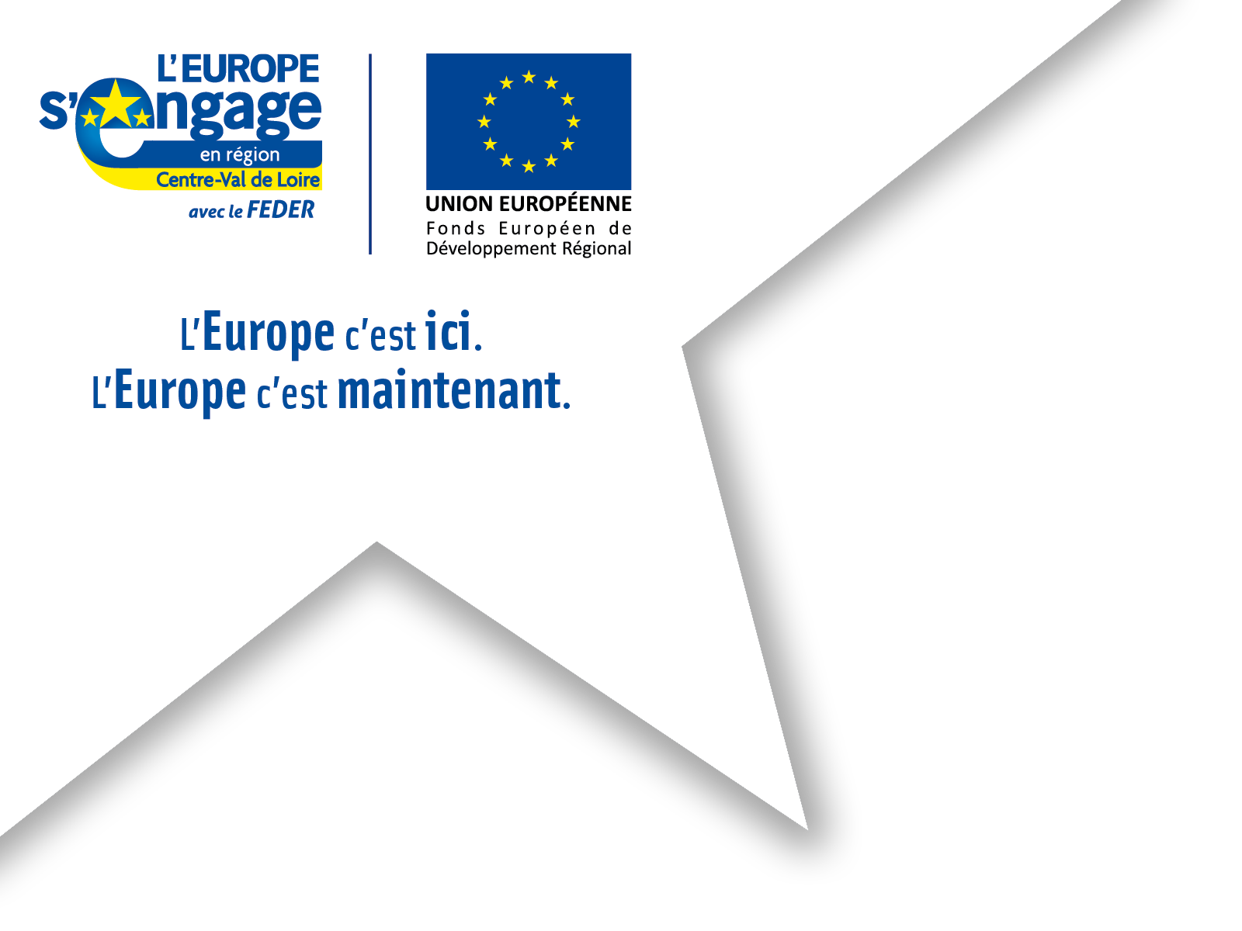

**NOM DU PROJET FINANCÉ**

Bénéficiaire de l’aide : **Entreprise XXX** *(exemple)*

Montant(s) financier(s) de l’aide (cout total + aide européenne) : **2 000 000 € dont 500 000 € de FEDER** *(exemple)*

Dispositif d’aide : **Réduire les inégalités d’accès aux soins en s’appuyant sur les outils numérique existants en région Centre-Val de Loire** *(exemple)*

Description du projet (objectifs principaux et soutenus, résultats attendus) : **Soutien au déploiement de solutions innovantes de télémédecine destinée aux patients**

**Permettre le développement des coopérations avec les hôpitaux et implique des synergies entre les acteurs de santé (y compris les secteurs sociaux et médico-sociaux) par la création d’un réseau de professionnel volontaire pour organiser une Communauté Territoriale de Santé.** *(exemple)*

**Mettre ici une photo de votre projet ou votre visuel en remplaçant cette photo**

**Cette opération est financée par l’Union européenne. L’Europe s’engage en région Centre-Val de Loire avec le Fonds Européen de Développement Régional**



Mettre ici le ou les logo(s) du ou des co-financeur(s)

Mettre ici votre logo (si vous en avez un)